МУНИЦИПАЛЬНОЕ КАЗЁННОЕ ОБРАЗОВАТЕЛЬНОЕ УЧРЕЖДЕНИЕ
БЕРЕЗОВСКАЯ СРЕДНЯЯ ОБЩЕОБРАЗОВАТЕЛЬНАЯ ШКОЛА
МАСЛЯНИНСКОГО МУНИЦИПАЛЬНОГО ОКРУГА
НОВОСИБИРСКОЙ ОБЛАСТИ
633574, Новосибирская область, Маслянинский муниципальный округ, с. Березово, ул. Школьная, 22
Телефон № 8-383-47-47218, s_ber_mas@edu54.ru

Секция:
Дошкольное образование

«Русские народные сказки»

Вид работы: познавательно - творческий

Авторы:
Ходаков Роман
Грубый Родион
Ходакова Елизавета
Панина Татьяна
Николаев Леонид
Кочева Марина
Кишинский Артём
Власов Роман

Группа: младшая

Руководители:
Бауэр Марина Александровна
Рыжкова Елена Александровна
Воспитатели 1 категория

Березово
2025
Оглавление
- Введение……………………………………………..……..2
- Актуальность………………………………………..……..3
- Паспорт проекта…………………………………..……….5
- I этап: «Подготовительный»………………………..…….7
- II этап: «Основной»…………………………..…………...8
- III этап: «Заключительный»……..……………………….12
- Вывод………………………………………………………12
- Список литературы……………………………………….13

Введение
Если вы хотите, чтобы ваши дети были умными, читайте им сказки. Если вы хотите чтобы они были умнее, читайте им ещё больше сказок. Альберт Эйнштейн
Сказка – необходимый элемент духовной жизни ребёнка. Входя в мир чудес и волшебства, ребёнок погружается в глубины своей души. Русские народные сказки, вводя детей в круг необыкновенных событий, превращений, происходящих с их героями, выражают глубокие моральные идеи. Они учат доброму отношению к людям, показывают высокие чувства и стремления. К. И. Чуковский писал, что цель сказочника, и в первую очередь народного - «воспитывать в ребёнке человечность – эту удивительную способность человека волноваться чужим несчастьям, радоваться радостям другого, переживать чужую судьбу, как свою». Встреча с героями сказок не оставят детей равнодушными. Желание прийти на помощь попавшим в беду героям, разобраться в сказочной ситуации стимулирует умственную деятельность ребёнка, развивает интерес. В результате сопереживания у ребенка появляются новые знания, а так же новое эмоциональное отношение к окружающему: к людям, предметам, явлениям. Из сказок дети черпают множество познаний: первые представления о времени и пространстве, о связи человека с природой, предметным миром. Дети сталкиваются с такими явлениями и чувствами как любовь и ненависть, гнев и сострадание. Представление этих явлений особое, сказочное, доступное пониманию ребенка, а нравственный смысл остаётся подлинным, «взрослым». Поэтому те уроки, которые даёт сказка – это уроки на всю жизнь и для малышей и для взрослых.

Актуальность
В век технического прогресса, когда чтение сказок и других литературных произведений заменили игры на планшетах, телефонах и компьютерах, просмотр мультфильмов с современными, яркими персонажами (три кота, фиксики, лунтик, роботы) происходит понижение освоения детьми духовного богатства народа, его культурно-исторического опыта.
Зачастую материальные ценности доминируют над духовными, и как следствие у детей искажаются представления о доброте, заботе, великодушии, толерантности, патриотизме.
У детей плохо развита связная речь, они с трудом рассказывают о событиях своей жизни, не могут пересказать литературные произведения.
Данный проект поможет развить у детей устную речь, его фантазию и воображение, повлияет на духовное развитие, научит определенным нравственным нормам.
Цель проекта: Создать условия для развития интереса к устному народному творчеству, развитию речи, активного использования сказок в творческой деятельности детей.
Для достижения цели, определили следующие задачи:
- формирование у детей знаний о русских народных сказках;
- развитие познавательных способностей ребёнка, любознательность, творческое воображение, память, фантазию;
- развитие умений передавать образ сказочного героя речью, движениями, жестами, мимикой;
- формирование умения пересказывать сказки;
- воспитание моральных ценностей;
- приобщение детей к процессу познания добра и зла, честности и справедливости.
Предполагаемые результаты:
1. Дети познакомятся со многими русскими народными сказками, будут знать их содержание, а так же научатся соотносить героев к сказкам; расширят свой словарный запас.
2. Через имитацию образа героев сказок дети научатся различать добро и зло; характеризовать поступки, поведение; выражать эмоции и понимать чувства других.
3. Выставка работ детей.
4. Вовлечение родителей к дальнейшим участиям в мероприятиях группы (конкурсы рисунков, поделок, пополнение развивающей среды).
5. Участие в районной научно – практической конференции.

Паспорт проекта
Название проекта | «Русские народные сказки».
Вид проекта | Групповой, познавательно – творческий
Руководители проекта | Бауэр Марина Александровна  Рыжкова Елена Александровна
Участники проекта | Ходаков Роман, Грубый Родион, Кочева Марина, Ходакова Елизавета, Кишинский Артём, Власов Роман, Панина Татьяна, Николаев Леонид.
Название образовательного учреждения | МКОУ Березовская СОШ
Год разработки проекта | 2025 год
Продолжительность проекта | Краткосрочный (2 недели)
Проблема проекта | Дети мало знают русских народных сказок, речь искаженная, не правильно произносят звуки.
Цель | Создать условия для развития интереса к устному народному творчеству, развитию речи, активного использования сказок в творческой деятельности детей.
Задачи | 1.Формирование у детей знаний о русских народных сказках.  2.Развитие познавательных способностей ребёнка, любознательность, творческое воображение, память, фантазию.  3.Развитие умений передавать образ сказочного героя речью, движениями, жестами, мимикой  4.Формирование умения пересказывать сказки.  5.Воспитание моральных ценностей.  6.Приобщение детей к процессу познания добра и зла, честности и справедливости.
Форма организации детей | Беседы; чтение художественной литературы; продуктивная деятельность; дидактические игры; подвижные игры; рассматривание иллюстраций; театрализация; проведение итогового НОД.
Используемые технологии | Здоровьесберегающие технологии, личностно – ориентированные технологии, игровые технологии, технологии проектной деятельности.
Интеграция образовательных областей | Социально – коммуникативное развитие, познавательное развитие, речевое развитие, художественно – эстетическое развитие, физическое развитие.
Методы | Словесный, наглядный, практический.
Техническое оснащение | Компьютер, телефон, музыкальная колонка.
Информационное оснащение | Сайты Интернета, книги, учебные пособия, картинки и иллюстрации.
Аннотация | В век технического прогресса, когда чтение сказок и других литературных произведений заменили игры на планшетах, телефонах и компьютерах, просмотр мультфильмов с современными, яркими персонажами (три кота, фиксики, лунтик, роботы) происходит понижение освоения детьми духовного богатства народа, его культурно-исторического опыта.  Зачастую материальные ценности доминируют над духовными, и как следствие у детей искажаются представления о доброте, заботе, великодушии, толерантности, патриотизме.  У детей плохо развита связная речь, они с трудом рассказывают о событиях своей жизни, не могут пересказать литературные произведения.

Этапы реализации проекта
Ι этап: «Подготовительный»
Постановка цели и задач.
Выбор оборудования и материалов.
Составление плана совместных мероприятий педагогов с детьми.
Предварительная работа: опрос детей: «Какие сказки мы знаем», загадывание загадок, рассматривание иллюстраций, чтение сказок.
Работа с родителями: индивидуальные беседы: «Значение сказок в жизни ребенка»; информационные стенды – передвижки: «Что мы сегодня читали»; выставка рисунков: «Моя любимая сказка».
Подбор детской и методической литературы, наглядного материала (иллюстраций, фотографий, картинок), дидактического материала, игр и занятий (фото 1, 2, 3).
Подготовка материала для продуктивной деятельности.
Пополнение предметно – пространственной среды (фото 4, 5).
Подбор информации в Интернете.
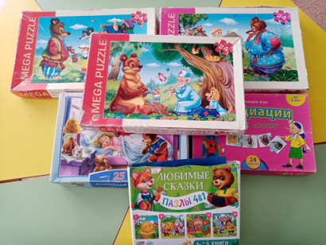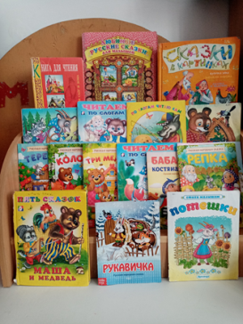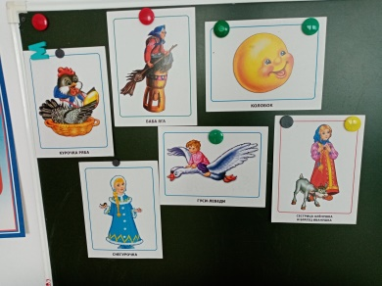
Фото 1. Фото 2. Фото 3.
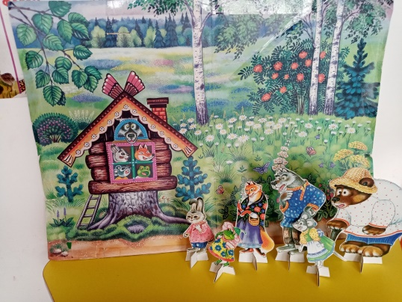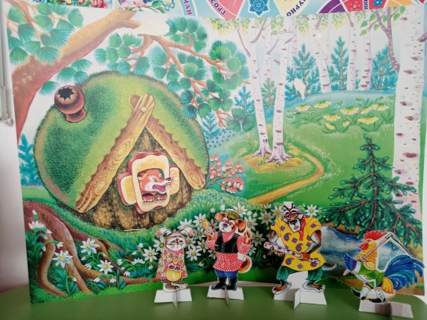
Фото 4. Фото 5.
ΙΙ этап: «Основной» (работа над проектом)
На втором этапе проведена следующая работа:
Беседы | - Животный мир вокруг нас.  - Беседа о правилах безопасного поведения дома, на примере сказки: «Волк и семеро козлят».  - Нравственная беседа о трудолюбии, взаимопомощи, дружелюбии по сказкам: «Репка», «Теремок».  - Ситуативная беседа о бережном отношении к книгам.  - Беседа: «Кто пишет сказки?».
Художественное творчество | Рисование: раскрашивание персонажей из сказок; «Выросла репка большая – пребольшая»;  Лепка: «Морковка для Заюшки»; «Колобок».  Аппликация: «Теремок»; «Колобок» (с крупой).
Приобщение к художественной литературы | Сказки: «Курочка Ряба», «Репка», «Колобок», «Теремок», «Лисичка – сестричка и серый волк», «Сестрица Алёнушка и братец Иванушка».  Пересказ сказок по иллюстрациям и с помощью схем: «Курочка Ряба», «Колобок», «Репка».  Загадывание загадок.
Театрализация | «Репка», «Теремок».
Просмотр сказки | «Заюшкина избушка», «Маша и медведь».
Сюжетно – ролевые игры | «Сварим куклам кашу из репы», «Рукавичка».
Пальчиковые игры | «Мышки», «Как мы репку посадили».
Конструирование | «Мы в лесу построим дом», «Теремок», «Мебель для Мишутки».
Игры | Дидактические игры:  - «Рассортируй по сказкам персонажей».  - «Назови сказку».  - «Собери сказку из частей» (пазлы).  - «Из какой сказки предмет?».  Подвижные игры:  -«Зверята» (имитация движений).  - «На помощь Колобку».  - «У медведя во бору».  - «Зайка серенький сидит».  - «Репка – репонька».  - «Зайцы и лиса».  Хороводные игры:  - «Гори, гори ясно…»,  - «Медведь».
Настольный театр с куклами бибабо | «Теремок», «Волк и семеро козлят».

Хочу отметить, что дети хорошо отнеслись к проекту. С интересом слушали сказки, принимали участие в театрализации (фото 6, 7, 8, 9, 10).
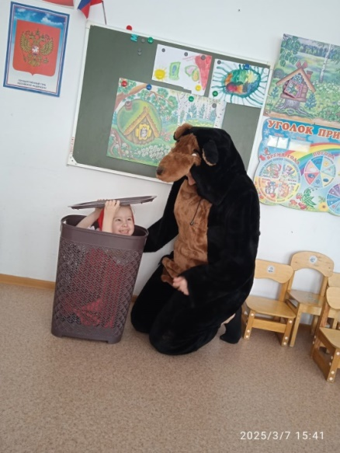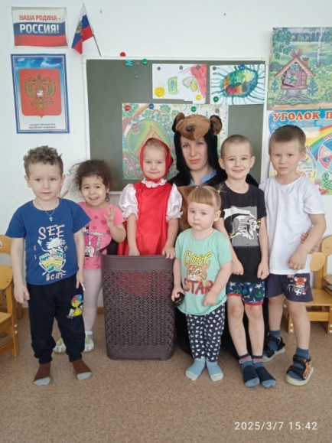
Фото 6. Фото 7.
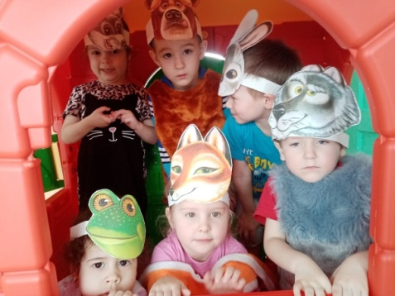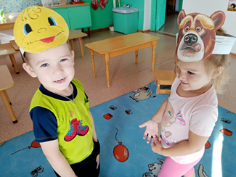
Фото 8. Фото 9.
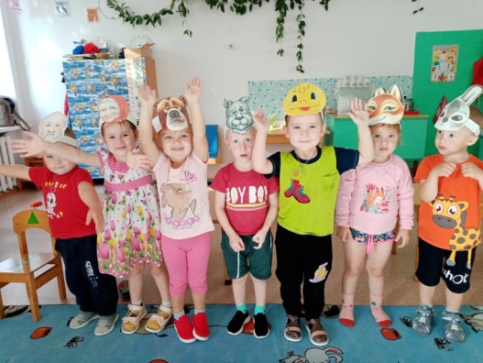
Фото 10.
Ребята активно участвовали в беседах, отвечали на вопросы и делились своим мнением о поступках сказочных персонажей (фото 11, 12, 13).
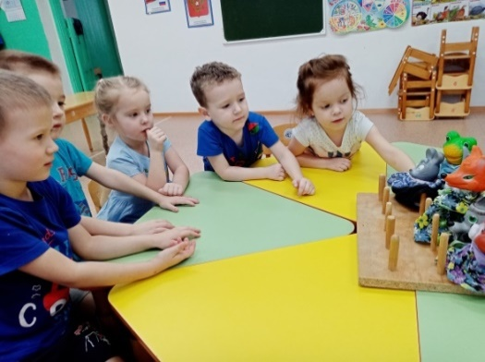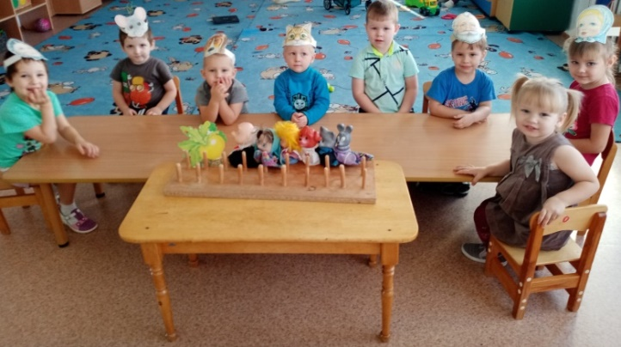
Фото 11. Фото 12.
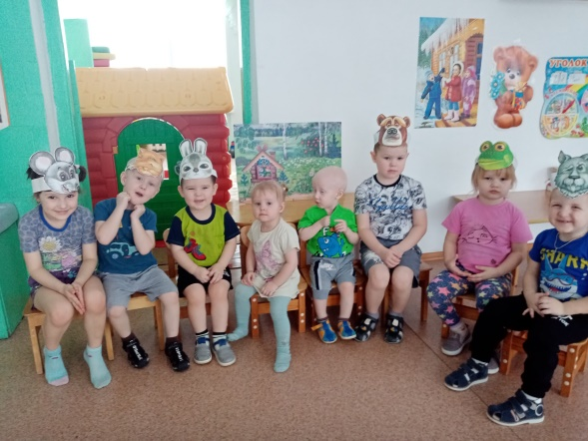
Фото 13.
Закрепляли полученные знания и умения с помощью сюжетно – ролевых, дидактических, подвижных игр и театрализации (фото 14, 15, 16, 17, 18, 19).
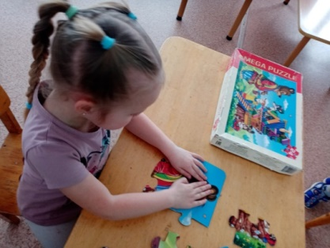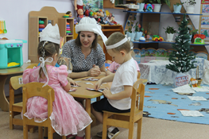
Фото 14. Фото 15.
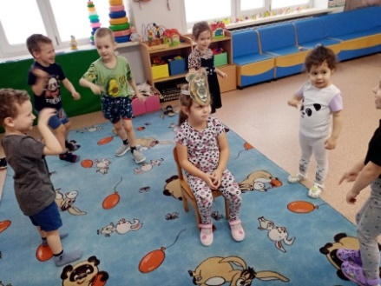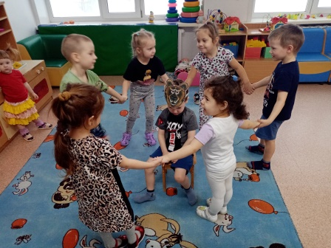
Фото 16. Фото 17.
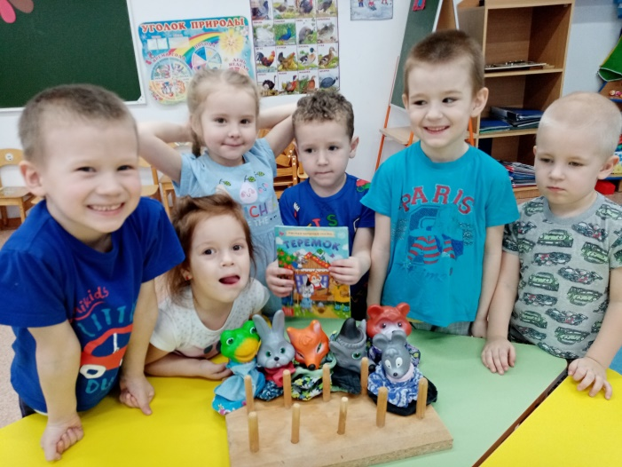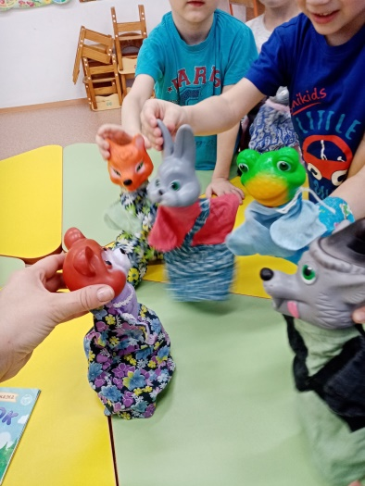
Фото 18. Фото 19.
Дети с удовольствием рисовали и раскрашивали сказочных героев, лепили и делали аппликации (фото 20, 21, 22, 23).
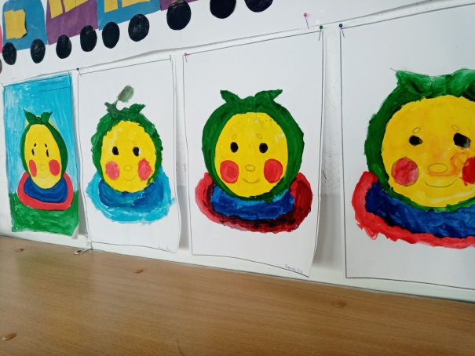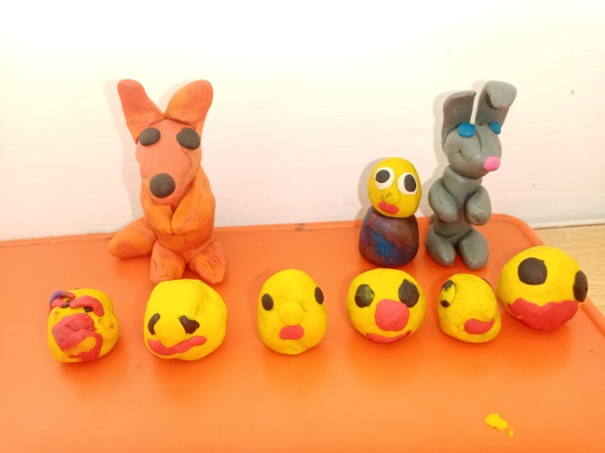
Фото 20. Фото 21.
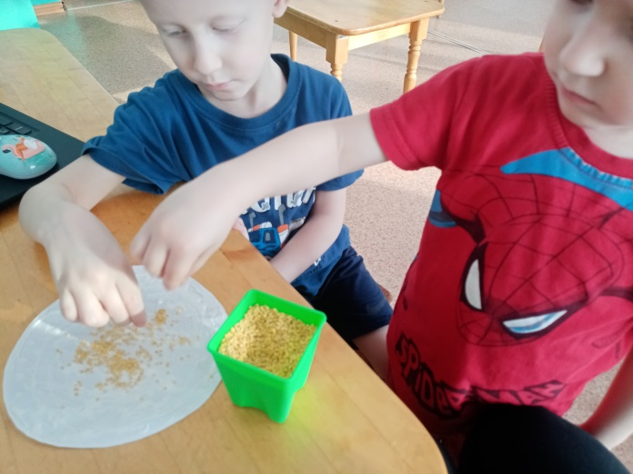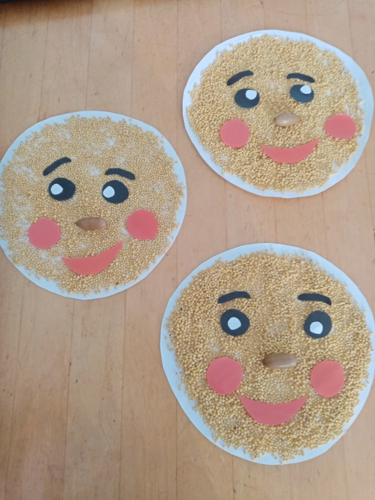
Фото 22. Фото 23.

ΙΙΙ этап: «Заключительный»
- Проведение НОД: «Русская народная сказка: Рукавичка» (фото 24).
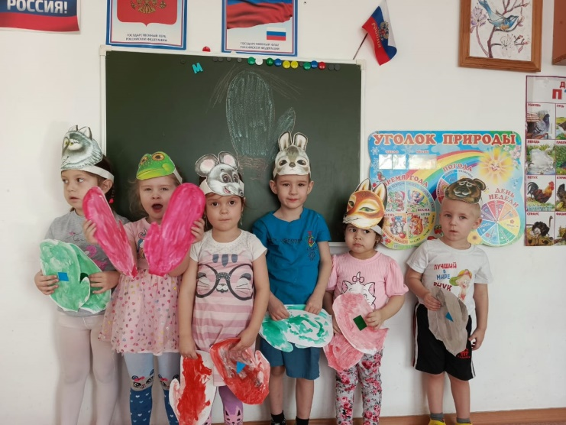
Фото 24.
- Выставка рисунков (фото 25, 26, 27).
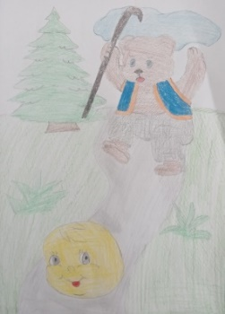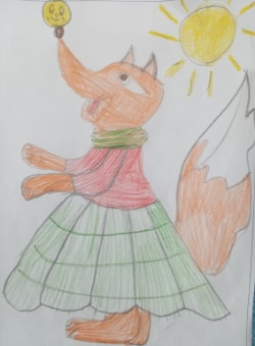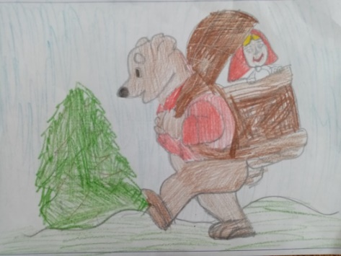
Фото 25. Фото 26. Фото 27.
- Анализ полученных результатов и обобщение опытов.
Вывод: Дети познакомились со сказками, научились понимать смысл сказок, распознавать сказочных героев по иллюстрациям, отображать прочитанное в театрализованных играх.
Знания, полученные детьми развивают в них чувства, позволяющие сопереживать и понимать прекрасное, способность овладеть национальной культурой. Большинство детей проявили доброжелательное отношение к русским сказкам, как национальной культуре, соответствующие возрасту знания и представления, интерес и потребность узнать больше.
Работа по проекту позволила расширить кругозор детей о традиционной культуре и обогатить речь живым русским словом.
Список используемой литературы:
- «Хрестоматия для чтения детям в детском саду и дома: 3 – 4 года» - М.: МОЗАЙКА – СИНТЕЗ, 2017 Г.
- Антипина А.Е. «Театрализованная деятельность в детском саду». – М.: ТЦ Сфера, 2006 г.
- Ушакова О.С. «Развитие речи детей 3 – 5 лет» - ООО «ТЦ Сфера», 2014 г.
- Сорокина Н.Ф., Миланович Л.Г. Развитие творческих способностей у детей от 1 до 3 лет средством кукольного театра. М.: АЙРИС ПРЕСС, 2008 Г.
- Скоролупова О.А., Логинова Л.В. Играем?.. Играем!!! М., 2006 г.
- Пенькова Л.А, Коннова З.П., Малышева И.В., Перкова С.В. Развитие игровой активности дошкольников. М.: Творческий центр, 2010 г.
- Лебедев Ю.А. Сказка источник творчества детей: пособие для педагогов дошкольных учреждений. М.: ВЛАДОС, 2001 г.

